総括監督員 | 主任監督員

工 出 来 形 成 果 表

工事番号 工事名 現場代理人 施工管理担当者
(単位mm)
 |  | 測定箇所 |  |  |  |  |  |  |  |  |  |  |  |  |  |  |  |  |  |  |  |  |  |  |  |  |  |  | 測定年月日 | 備 考
 |  |  |  | 規格値 |  |  |  |  |  |  |  |  |  |  |  |  |  |  |  |  |  |  |  |  |  |  |  |  | 測定年月日 | 備 考
測 |  |  | 点 |  | 設計値 | 実測値 | 差 | 設計値 | 実測値 | 差 | 設計値 | 実測値 | 差 | 設計値 | 実測値 | 差 | 設計値 | 実測値 | 差 | 設計値 | 実測値 | 差 | 設計値 | 実測値 | 差 | 設計値 | 実測値 | 差
総括監督員 | 主任監督員

石積・ブロック積 | 工 出 来 形 成 果 表（例）
石張・ブロック張 | 工 出 来 形 成 果 表（例）

工事番号 工事名 現場代理人 施工管理担当者
（単位mm）
 |  | 測定箇所 |  |  | ｔ |  |  | l |  |  |  | Ｈ₁ |  |  | Ｈ₂ |  |  | Ｗ |  |  | ｈ |  |  | Ｌ |  |  | 測定年月日 | 備 考
 |  |  |  | 規格値 | －50 |  |  | l＜  ３m－50 |  | l≧  ３m－100 |  | ±50 |  |  | ±30 |  |  | ÷30 |  |  | －30 |  |  | －100 |  |  | 測定年月日 | 備 考
測 |  |  | 点 |  | 設計値 | 実測値 | 差 | 設計値 | 実測値 |  | 差 | 設計値 | 実測値 | 差 | 設計値 | 実測値 | 差 | 設計値 | 実測値 | 差 | 設計値 | 実測値 | 差 | 設計値 | 実測値 | 差 | 測定年月日 | 備 考
ｈ  ▽Ｈ_{２}  ▽Ｈ_{１}  ｗ  ｌ  ｔ |  |  |  |  |  |  |  |  |  |  |  |  |  | （測定基準）
 |  |  |  |  |  |  |  |  |  |  |  | 厚 さ ｔ  法 長 ｌ  基準高 Ｈ₁  基準高 Ｈ₂  幅 Ｗ  高さ ｈ  延 長 Ｌ |  | 施工延長20ｍにつき１箇所
コンクリート側溝工 出 来 形 成 果 表（例）
総括監督員 | 主任監督員

工事番号 工事名 現場代理人 施工管理担当者
（単位mm）
 |  | 測定箇所 |  |  | Ｈ |  |  | ａ₁ |  |  | ａ₂ |  |  | ａ₃ |  |  |  | Ｗ |  |  |  | ｈ₁ |  |  | ｈ₂ |  |  |  | Ｌ |  |  |  |  | 測定年月日 | 備 考
 |  |  |  | 規格値 | ±30 |  |  | －20 |  |  | －20 |  |  | －30 |  |  |  | コンクリート－30 |  | 栗石  －50 |  | －30 |  |  | －30 |  |  | －100
測 |  |  | 点 |  | 設計値 | 実測値 | 差 | 設計値 | 実測値 | 差 | 設計値 | 実測値 | 差 | 設計値 | 実測値 |  | 差 | 設計値 | 実測値 |  | 差 | 設計値 | 実測値 | 差 | 設計値 | 実測値 | 差 |  | 設計値 |  | 実測値 |  | 差
a₁  a₂  a₃  ▽Ｈ  Ｗ  ｈ₁  ｈ₂ |  |  |  |  |  |  |  |  |  |  |  | （測定基準）
 |  |  |  |  |  |  |  |  |  |  | 基準高 Ｈ  幅 ａ₁  幅 ａ₂  幅 ａ₃  幅 Ｗ  高 さ ｈ₁  高 さ ｈ₂  延 長 Ｌ |  | 施工延長20ｍにつき１箇所

コンクリート管渠工 出 来 形 成 果 表（例）
総括監督員 | 主任監督員

工事番号 工事名 現場代理人 施工管理担当者
（単位mm）
 | 測定箇所 | Ｈ |  |  | ａ |  |  | Ｗ |  |  |  | ｈ₁ |  |  | ｈ₂ |  |  | Ｌ |  |  | 測定年月日 |  | 備 考
 | 規格値 | ±30 |  |  | －50 |  |  | コンクリート  －30 |  | 栗石  －50 |  | －30 |  |  | －30 |  |  | －100 |  |  |  |  | 備 考
側 転 |  | 設計値 | 実測値 | 差 | 設計値 | 実測値 | 差 | 設計値 | 実測値 |  | 差 | 設計値 | 実測値 | 差 | 設計値 | 実測値 | 差 | 設計値 | 実測値 | 差
（測定基準）
施工延長20ｍにつき１箇所。
ａ  Ｗ  ▽  Ｈ  ｈ₁  ｈ₂  ａ  Ｗ  ▽  Ｈ  ｈ₁  ｈ₂ |  |  |  |  |  |  |  |  | 基準高 Ｈ  幅 ａ  幅 Ｗ  高 さ ｈ₁  高 さ ｈ₂  延 長 Ｌ

コンクリート管渠工 出 来 形 成 果 表（例）
総括監督員 | 主任監督員

工事番号 工事名 現場代理人 施工管理担当者
（単位mm）
 | 測定箇所 | Ｈ₁ |  |  | Ｈ₂ |  |  | ａ₁ |  |  | ａ₂ |  |  | ｈ |  |  |  | Ｌ |  |  |  | 測定年月日 | 備 考
 | 規格値 | ±５ |  |  | ±５ |  |  | －30 |  |  | －30 |  |  | ｈ＜３m  －50 |  | ｈ≧３m  －100 |  | －100 |  |  |  | 測定年月日 | 備 考
測 点 |  | 設計値 | 実測値 | 差 | 設計値 | 実測値 | 差 | 設計値 | 実測値 | 差 | 設計値 | 実測値 | 差 | 設計値 | 実測値 |  | 差 | 設計値 | 実測値 | 差
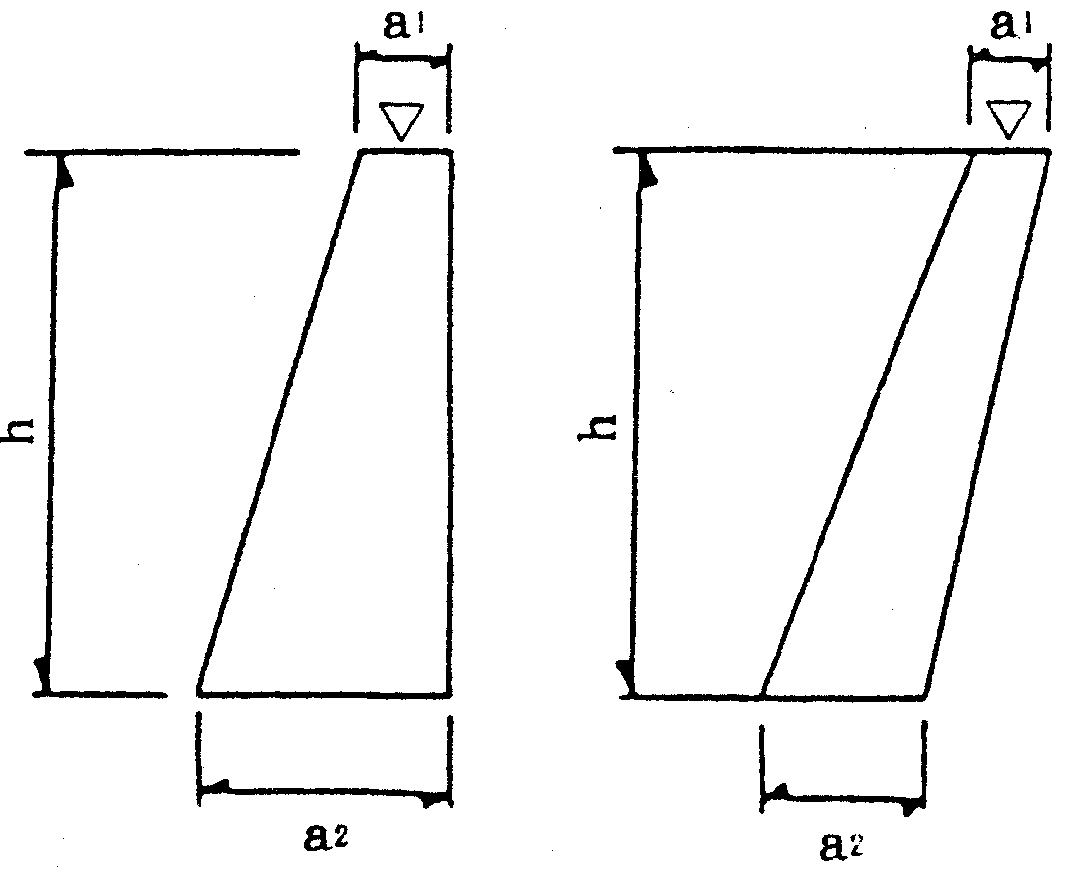  ▽Ｈ₂  ▽Ｈ₂  Ｈ₁  Ｈ₁ |  |  |  |  |  |  |  | （測定基準）
基準高 Ｈ₁ 施工延長20ｍにつき１箇所
〃 Ｈ₂
幅 ａ₁
幅 ａ₂
高 さ ｈ
延 長 Ｌ

